ВСЕРОССИЙСКАЯ ПОЛИТИЧЕСКАЯ ПАРТИЯ «ЕДИНАЯ РОССИЯ»

Местная общественная приемная
местного отделения Партии «ЕДИНАЯ РОССИЯ» Оренбургского района

460018, г. Оренбург, ул. Чкалова , 53/2

МОП/1-08 от 16.02.2018
Главам муниципальных образований
Оренбургского района

Уважаемые коллеги!

Местная общественная приемная Партии «ЕДИНАЯ РОССИЯ» Оренбургского района с 26 февраля по 2 марта 2018 года организовывает проведение приемов для семей с детьми с целью информирования о реализации демографических инициатив Президента РФ.
В ходе приемов будут проводиться разъяснения по следующим вопросам:
1.Участие в специальной ипотечной программе семей с двумя и более детьми;
2.Продление и расширение возможностей использования средств материнского капитала
3.Ежемесячные выплаты за рождение первого и второго ребенка
4. и др. вопросы
К проведению приемов привлечены депутаты районного Совета депутатов от Партии «ЕДИНАЯ РОССИЯ».
Прием будет проходить в Общественной приемной местного отделения Партии с 10:00 до 16:00 часов, по адресу : г.Оренбург ул.Чкалова 53/2 – 3 этаж (все вопросы по телефонам 89023660204;89328490135)

Проезд: автобусы-№№ 61,21,158,67;
троллейбус -№4; ост.Парковская
сайт: mo.orenburgskoe@mail.ru

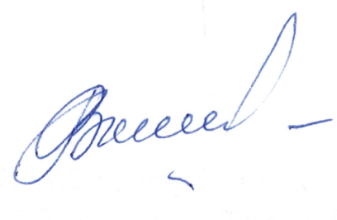
Руководитель
общественной приемной Местного
отделения Партии в В.А.Коновалова
Оренбургском районе

